ACTIVITAT PHP COMPLET
ENRIC MARQUÈS

ÍNDEX

Exercici 1: L’entorn 2
Exercici 2: Els sis errors 4
Exercici 3: La fitxa de personatge 7
Exercici 4: Preguntes 10

Exercici 1: L’entorn

La resta de l'activitat depèn d'aquesta part: si el servidor no et mostra els errors, l’Exercici 2 serà impossible.
- Obre el phpinfo() i omple la següent taula:

Dada | El meu valor
Fitxer php.ini carregat (ruta completa) | C:\wamp64\bin\apache\apache2.4.62.1\bin\php.ini
Versió de PHP | PHP Version 8.4.0
Servidor web | Apache 2 Handler
Document root | C:/wamp64/www
display_errors | On – On
error_log (ruta) | c:/wamp64/logs/php_error.log

- Deixa display_errors a On, log_errors a On i error_reporting a E_ALL. Reinicia el servidor.

  - Entrem a php.ini de la ruta C:\wamp64\bin\apache\apache2.4.62.1\bin\ i anem buscar cada un i els editem si és necessari

    - Display_errors

    - log_errors

    - error_reporting

- Fes una captura del phpinfo() on es vegi display_errors a On i enganxa aquí la captura:

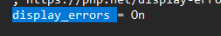

- Crea un fitxer de proves que provoqui un error a posta, carrega'l i enganxa aquí la línia que ha aparegut al fitxer de log.

  - Primer entrem al errors.php que hem creat a classe i l’iniciem a google

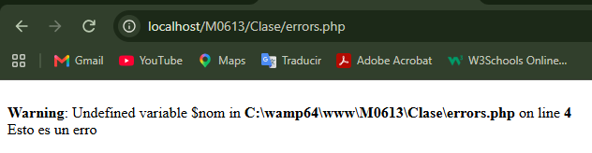
  - Després entrem a C:\wamp64\logs\php_error.log i baixem a baix de tot

Truc: si has canviat el php.ini i el phpinfo() segueix mostrant el valor antic, o no has reiniciat el servidor o has editat un php.ini que no és el que es carrega. Mira la primera fila de la teva taula.

Exercici 2: Els sis errors

El següent fitxer tiquet.php hauria de mostrar el tiquet d'una compra, però té sis errors. N'hi ha de tres tipus:
- de sintaxi: PHP no arrenca i t'indica una línia;
- d'execució: la pàgina comença a sortir i s'atura a mitges;
- de lògica: la pàgina es veu bé, però el que mostra no és correcte.

<?php
/**
* Aquest fitxer té 6 errors. Alguns aturen la pàgina, altres no.
* Abans de començar, assegura't que veus els errors: si la pàgina
* surt en blanc, revisa la configuració de l’Exercici 1.
*/

const IVA = 0.21;

botiga = 'Tienda Molona';

$producte = 'Producto to flama'

$preu = 34.90;
$unitats = 2;

$subtotal = $preu * $unitats;
$importIva = $subtotal * $IVA;
$total = $subtotal + $importIva;
?>
<!DOCTYPE html>
<html lang="ca">
<head>
<meta charset="utf-8">
<title>Tiquet</title>
</head>
<body>
<h1><? echo $botiga; ?></h1>

<p>Producte: <?= $producte ?></p>
<p>Unitats: <?= $unitats ?></p>

<?php
echo '<p>Preu unitari: ' + $preu + ' EUR</p>';
echo '<p>Subtotal: $subtotal EUR</p>';
?>

<p>IVA: <?= $importIva ?> EUR</p>
<p>Total: <?= $total ?> EUR</p>
</body>
</html>

Arregla'ls d'un en un, recarregant la pàgina després de cada canvi, i documenta'ls a la següent taula: número, tipus, línia, què deia PHP (o "res") i com l'has resolt.
Quan acabis, el tiquet ha de mostrar el nom de la botiga, el producte, les unitats, el preu unitari, el subtotal, l'IVA i el total, tot amb valors correctes. Comprova que el subtotal de 2 unitats a 34,90 EUR són 69,80 EUR.

Una fila per error, en l'ordre en què els has anat trobant.
# | Tipus | Línia | Què deia PHP (o "res") | Com l'he resolt
1 | Sintaxi | 8 | Parse error: syntax error, unexpected token "=" | Afegir $ a botiga
2 | Sintaxi | 9 | Parse error: syntax error, unexpected variable "$preu" | Afegir el ; al final
3 | Execució |  | Warning: Undefined variable $IVA | IVA és constant: va sense $
  13
4 | Execució | 27 | Fatal error: Uncaught TypeError: Unsupported operand types: string + float | Concatenar amb . en lloc de +
5 | Lògica | 23 | res (No surt el titul) | Canviar <? per <?php o <?=
6 | Lògica | 28 | res (surt el text "$subtotal") | Cometes dobles perquè interpoli la variable

Atenció: dos dels errors no donen cap missatge. Per trobar-los has de comprovar els números amb la calculadora i llegir la pàgina amb atenció, no només mirar si es veu.

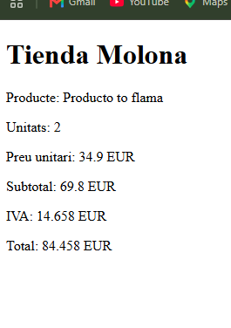

Exercici 3: La fitxa de personatge

Crea des de zero el fitxer fitxa_personatge.php, que mostri la fitxa d'un personatge d'un joc inventat per tu.
Les dades del personatge (nom, classe, nivell...) te les inventes tu; el que s'avalua és com les organitzes i com les calcules.

Què ha de tenir:
# | Requisit
1 | Cinc constants amb les regles del joc: nom del joc, vida màxima, experiència necessària per nivell, força màxima i percentatge de vida per sota del qual el personatge està ferit
2 | Variables amb les dades del personatge: nom, classe, nivell, vida actual, força actual, experiència i atac base per exemple
3 | Càlculs: percentatge de vida, percentatge de força, experiència que li falta per pujar de nivell, poder d'atac (creix amb el nivell)
4 | Els percentatges es mostren arrodonits a un decimal
5 | Un echo amb cometes dobles que inclogui una variable dins del text
6 | Un echo amb cometes simples i concatenació amb el punt
7 | Les barres de vida i de força: l'amplada va dins de l'atribut style de l'HTML de l’etiqueta <span> i la calcula PHP. La resta de valors, amb l'etiqueta d'imprimir
8 | Comentaris que expliquin cada bloc i cap warning al log

Comprovacions que has de fer

- Canvia la vida actual i comprova que el percentatge i l'amplada de la barra es refan sols.
- Baixa la vida per sota del llindar i comprova que l'estat canvia.
- Mira el codi font amb Ctrl+U: no hi ha d'haver ni rastre de codi PHP, i dins de l'atribut style hi ha d'haver un número.
- Mira el log: no hi ha d'haver cap warning ni cap notice.

Exemple visual de fitxa_personatge.php i ajuda amb el codi:

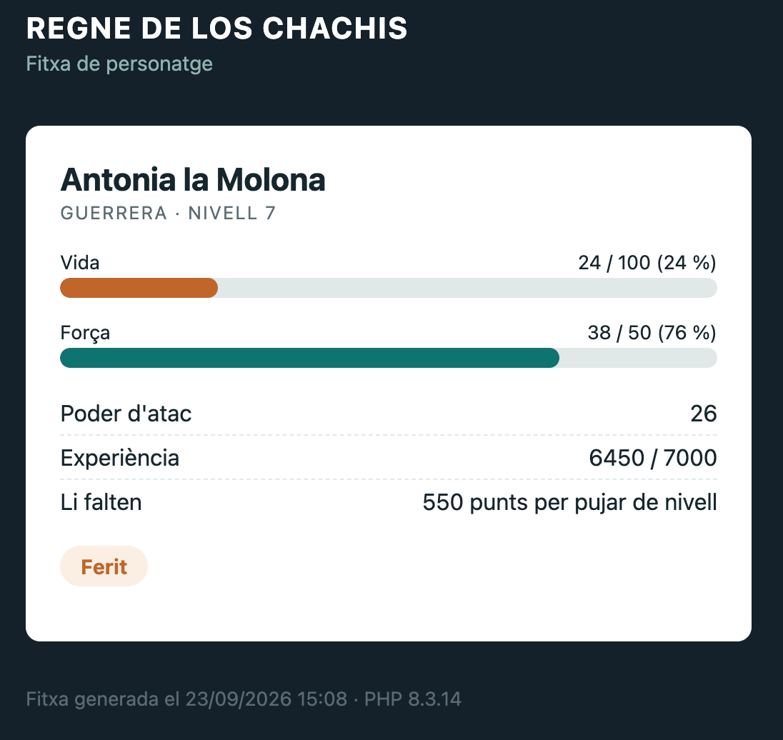

.barra { background: #E1E8E8; border-radius: 99px; height: 14px; overflow: hidden; margin-bottom: 1rem; }
.barra span { display: block; height: 100%; border-radius: 99px; }
.barra .vida { background: #C2661F; }
.barra .mana { background: #02736F; }

<!-- Un valor de PHP dins d'un atribut HTML: l'amplada de la barra
es calcula sola a partir del percentatge de vida. -->
<div class="barra"><span class="vida" style="width: <?= $percentatgeVida ?>%"></span></div>

Atenció: no pots fer servir if ni bucles ni l’operador ternari: encara no els hem vist. Tot el que necessites es pot fer amb variables, constants, operadors.

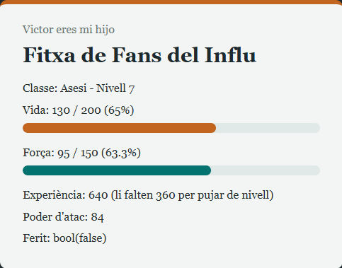

Exercici 4: Preguntes

Respon amb les teves paraules i en tres o quatre línies cadascuna.
- Per què display_errors ha d'estar a Off en producció? Què es fa, llavors, per saber què ha fallat?

  - Si està a On, qualsevol usuari veu els errors que mostren: rutes del servidor, noms de fitxers i parts del codi i això seria un risc de seguretat greu. El que s’ha de fer es posar a Off i es deixa log_errors = On, així els errors es guarden al fitxer error_log i podem veure que falla

- Explica la diferència entre cometes simples i dobles amb un exemple teu, diferent del de classe.

  - Amb cometes dobles substitueix les variables pel seu valor
  - Amb cometes simples escriu el text tal qual
  - Exemple ($joc = 'Minecraft')
    - echo "Jugo a $joc"; mostra "Jugo a Minecraft"
    - echo 'Jugo a $joc'; mostra "Jugo a $joc"

- Posa un exemple de dada del fitxa_personatge.php que hagi de ser una constant i un altre que hagi de ser una variable, i justifica per què.

  - VIDA_MAX ha de ser constant perquè és una regla del joc i és igual per a tots els personatges durant tota la partida. $vida ha de ser variable perquè canvia constantment quan el personatge rep mal o es cura.

